BÁO CÁO THỰC HÀNH MẠNG MÁY TÍNH
BÀI THỰC HÀNH SỐ 1
Chú ý : Sinh viên tuyệt đối không được sao chép kết quả thực hành dưới mọi hình thức. Các bài thực hành có dấu hiệu sao chép sẽ nhận điểm 0

MSSV : 20164803
Họ và tên : Vi Thành Đạt
Lớp : MMT 104397

Yêu cầu chính về báo cáo thực hành:
- Báo cáo phải có hình ảnh thực hiện các câu lệnh trên cửa sổ Terminal. Cách chụp ảnh màn hình như sau:
- B1 : Cửa sổ đang mở là cửa sổ Command Prompt
- B2 : Nhấn tổ hợp phím Alt + Print Screen để chụp ảnh cửa sổ
- B3 : Dùng tổ hợp phím Ctrl + V để dán hình ảnh vào báo cáo
- Các sản phẩm báo cáo đặt vào file nén có tên định dạng TenSV_ MSSV _Lab01
- Danh sách các sản phẩm cần nộp :
- 1 báo cáo (file Word) TenSV_MSSV_Lab01.doc. Ví dụ BuiTrongTung_20121234_Lab01.doc
- Các file nslookup.pcap và web.pcap(Kích thước mỗi file không quá 500 KB)

(*) máy em 2 card mạng mỗi cái bắt một thứ. Trong nslookup wlp2s0 bắt ns35 còn enp3s0 bắt stanford. Trong web wlp2s0 bắt dns còn enp3s0 bắt http. Nên em gửi 4 files.
1. Hoạt động của DNS
1.1. Truy vấn sử dụng tiện ích nslookup
- Các thông điệp DNS sử dụng giao thức tầng giao vận là UDP hay TCP?
Trả lời: UDP
- Số hiệu cổng đích của thông điệp DNS query là bao nhiêu? Số hiệu cổng nguồn của thông điệp DNS response là bao nhiêu?
Trả lời
- Cổng đích: 53
- Cổng nguồn: 53
- Tại sao thực hiện truy vấn tên miền ns35.domaincontrol.com trước khi truy vấn stanford.com?
Trả lời: Bởi vì ns35.domaincontrol.com là dns server của domain stanford.com. Trước khi truy cập tới stanford.com phải request ip từ ns35.domaincontrol.com.
- Thông điệp DNS query cho tên miền ns35.domaincontrol.com được gửi đến nút mạng địa chỉ IP là gì? Sử dụng lệnh nm-tool|grep DNS để xem thông tin địa chỉ DNS server được cấu hình là gì? Hai địa chỉ này giống hay khác nhau?
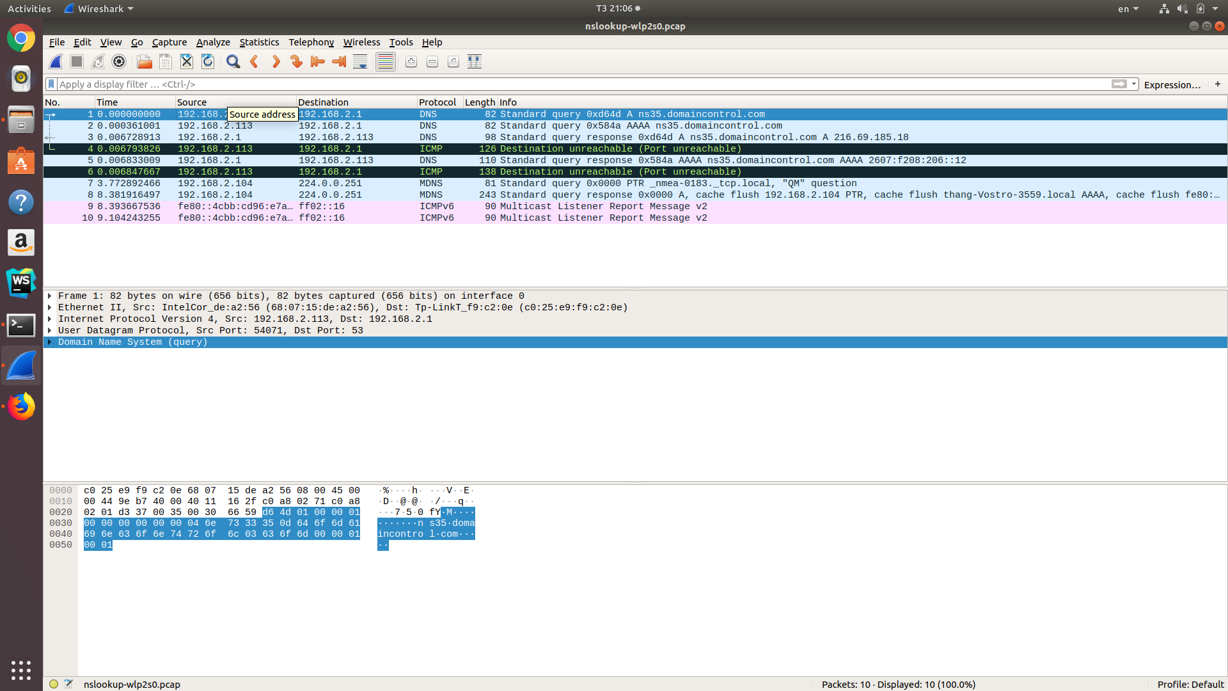
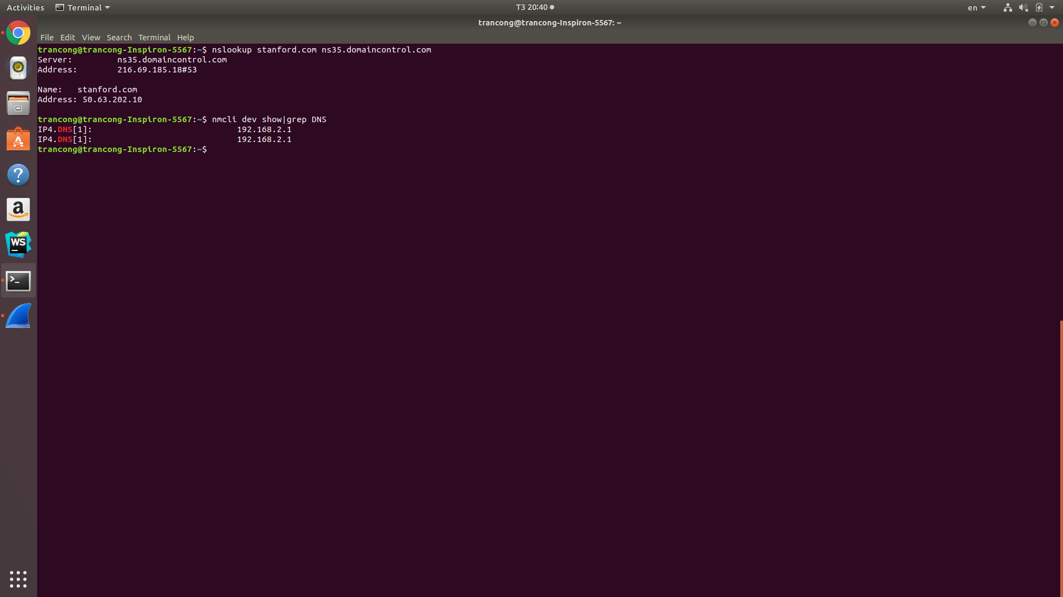
Trả lời:
- Địa chỉ IP gửi DNS query tới: 192.168.2.1
- Địa chỉ DNS server: 192.168.2.1
- So sánh và giải thích: Giống nhau do ns35.domaincontrol.com là authoritative name server nên phân giải được bởi DNS server local.
- Thông điệp DNS query cho tên miền stanford.com được gửi đến nút mạng địa chỉ IP là gì? Sử dụng lệnh nm-tool|grep DNS để xem thông tin địa chỉ DNS server được cấu hình là gì? Tại sao hai địa chỉ này khác nhau?
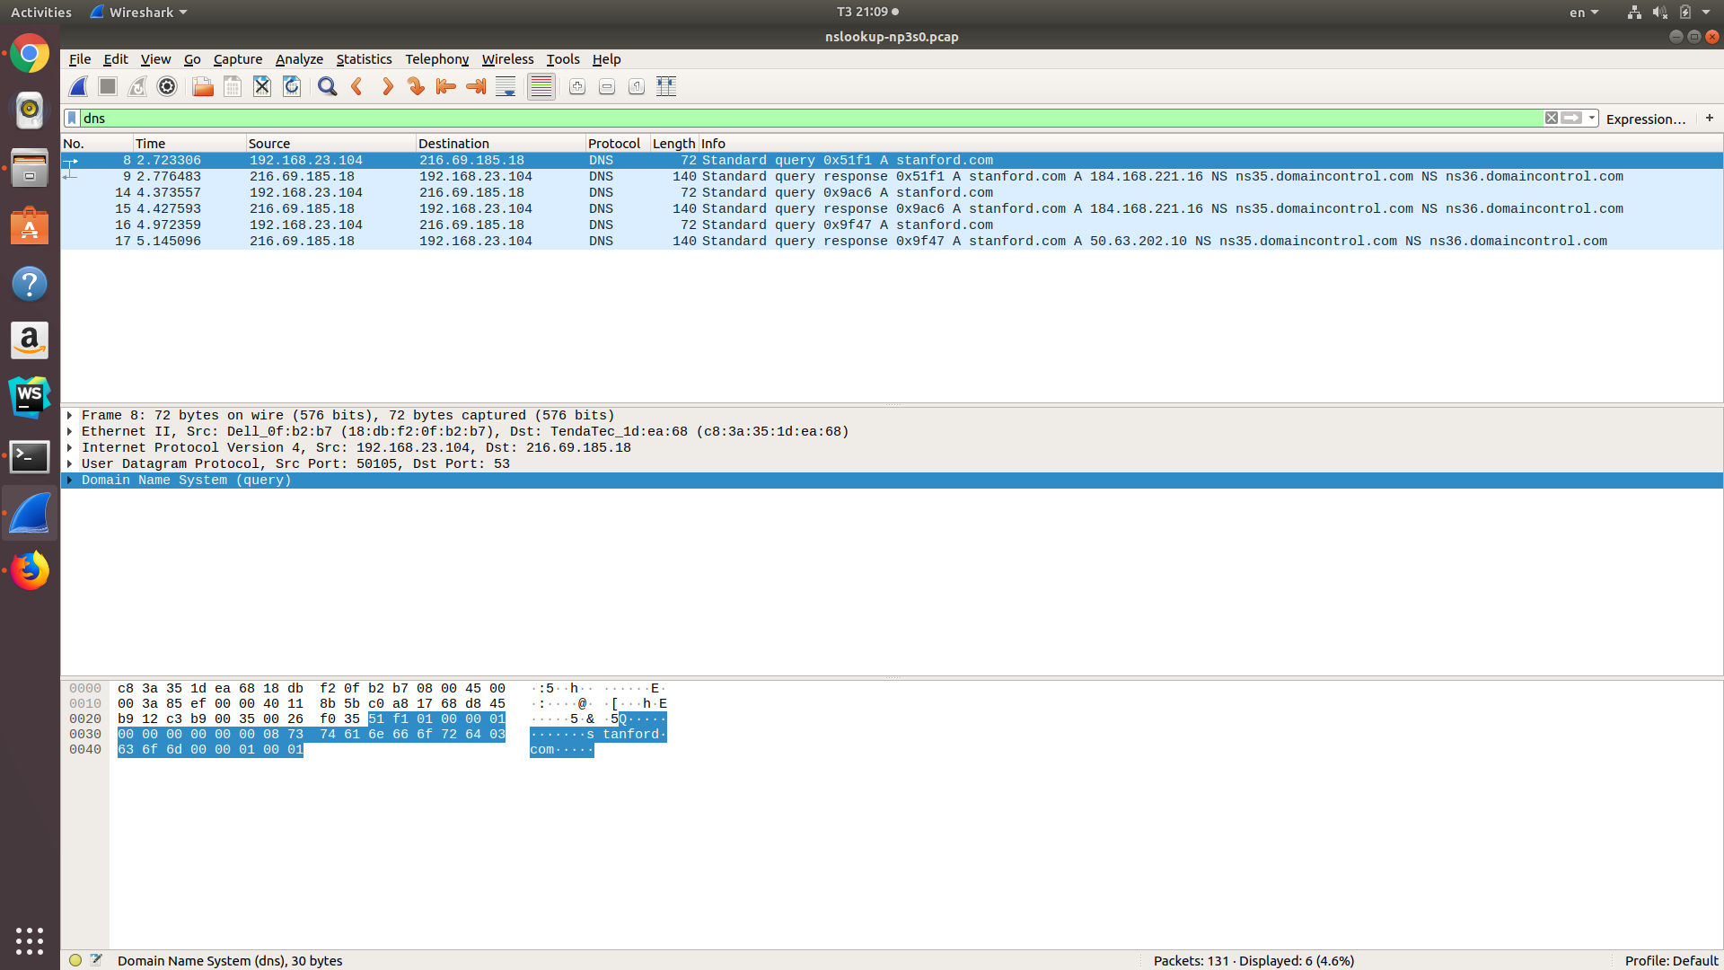
Trả lời:
- Địa chỉ IP gửi DNS query tới: 216.69.185.18
- Địa chỉ DNS server: 192.168.2.1
- So sánh và giải thích: Do DNS server của domain stanford.com có ip 216.69.185.18 (ns35.domaincontrol.com). Không phân giải được bằng dns server local.
- Các tên miền được phân giải thành địa chỉ IP bao nhiêu?
Trả lời:
- ns35.domaincontrol.com: 216.69.185.18
- stanford.com: 50.63.202.10
1.2. Truy vấn thực hiện bởi trình duyệt Web
- Thông điệp DNS query được gửi đến nút mạng địa chỉ IP là gì? Sử dụng lệnh nm-tool|grep DNS để xem thông tin địa chỉ DNS server được cấu hình là gì? Hai địa chỉ này giống hay khác nhau?
Trả lời:
- Địa chỉ IP gửi DNS query tới: 192.168.2.1
- Địa chỉ DNS server:192.168.2.1
- So sánh và giải thích: Giống nhau vì đây là tên miền đki trong nước có trong records của dns server local.

- Trên thông điệp DNS query để truy vấn thông tin tên miền nct.soict.hust.edu.vn, trong mục Queries, kiểu (type) truy vấn là gì?
Trả lời: AAAA
- Trên thông điệp DNS trả lời, trong mục Queries, kiểu (type) truy vấn là gì?
Trả lời: AAAA
- Tại sao ngoài các thông điệp mà client và server trao đổi để thực hiện truy vấn tên miền nct.soict.hust.edu.vn lại có thông điệp để truy vấn thông tin các tên miền khác?
Trả lời:Vì trang đã cho có request tài nguyên (cụ thể là ảnh) từ các tên miền khác.
- Địa chỉ IP phân giải được từ các tên miền là gì?
Trả lời:
- mso.soict.hust.edu.vn: 202.191.56.66
- ctcgulf.com: 82.165.55.42
- soict.hust.edu.vn: 202.191.56.65
2. Hoạt động của HTTP
- Các thông điệp HTTP sử dụng giao thức tầng giao vận là TCP hay UDP?
Trả lời: TCP
- Các thông điệp HTTP Request sử dụng phương thức gì? Các thông điệp này được gửi tới nút mạng có địa chỉ IP là bao nhiêu. So sánh địa chỉ IP này với địa chỉ IP đã phân giải bới DNS ở trên?
Trả lời:
- Phương thức: GET
- Địa chỉ IP đích: 202.191.56.66 202.191.56.65 82.165.55.42
- So sánh và giải thích: request tới domain nào ứng với ip phân giải từ domain đó.
- Có bao nhiêu thông điệp HTTP Request đươc phát đi? Mỗi thông điệp này được sử dụng để yêu cầu đối tượng nào?
Trả lời:
- Số thông điệp HTTP Request: 6
- Các đối tượng yêu cầu:
STT gói tin | Phương thức HTTP | Đối tượng yêu cầu
9 | GET | Text/html
31 | GET | JPEG JFIF image
41 | GET | JPEG JFIF image
44 | GET | JPEG JFIF image
47 | GET | JPEG JFIF image
127 | GET | JPEG JFIF image

- Liệt kê số thứ tự các gói tin chứa thông điệp HTTP Requets được phát đi liên tục mà không chờ thông điệp HTTP Response? Giải thích tại sao trình duyệt thực hiện như vậy? Những đối tượng được yêu cầu trong các thông điệp này có đặc điểm chung là gì?
Trả lời:
- Số thông điệp HTTP Request: 41, 44, 47
- Giải thích: Đều là ảnh. Có thể yêu cầu liên tục.
- Ý nghĩa của các thông điệp HTTP Response mang mã 200 và 404?
Trả lời:200 thành công. 404 không tìm thấy tài nguyên. (*) khi em chạy trên chrome thì thấy 2 request có code 404. Tuy vậy lúc chạy bằng firefox lại không có. Wireshark vẫn bắt response 200 nhưng là text/html trong đấy có message not found.
Số TT gói tin (No.) | Ý nghĩa
29,37,49,210 | 200 Thành công
52,55 | 301 Chuyển hướng. Mọi request trong tương lai gửi vào URL được cho.

- Máy chủ Web sử dụng hệ điều hành và phần mềm Web server nào?
Trả lời:
- Hệ điều hành:CentOs
- Phần mềm Web server: Apache

